

**自动控制实践A**

**实验报告**

**专业： 自动化**

**班级： 四 班**

**姓名：**

**学号：**

**同组人：**

**实验名称：交流伺服电机特性实验**

**实验日期： 2022 年 10 月 18 日**

实验与创新实践教育中心

Education Center of Experiments and Innovations

1. 实验原理

**Clark/Park 变换思想及调压调速**

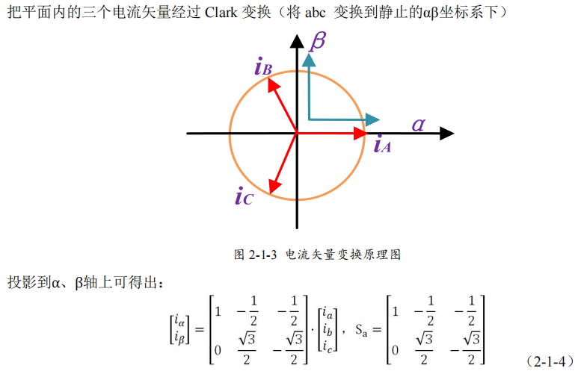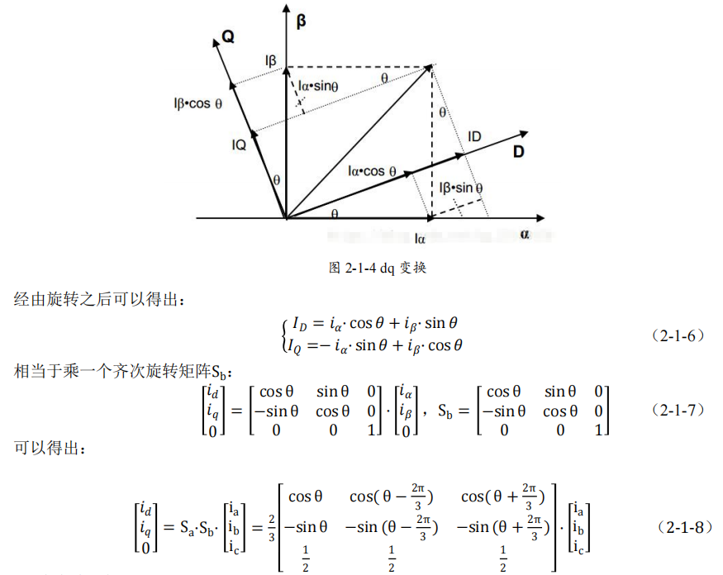

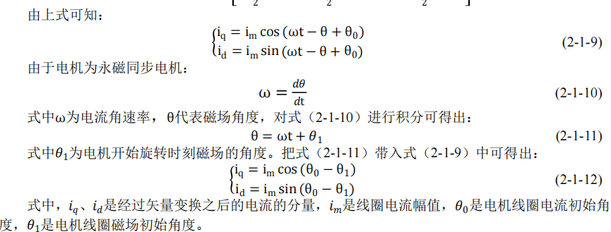

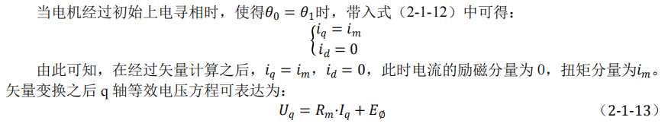

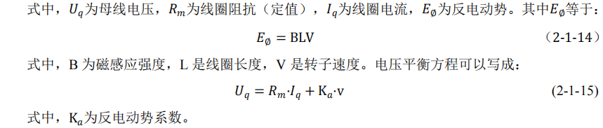

**交流伺服电机调频调速**

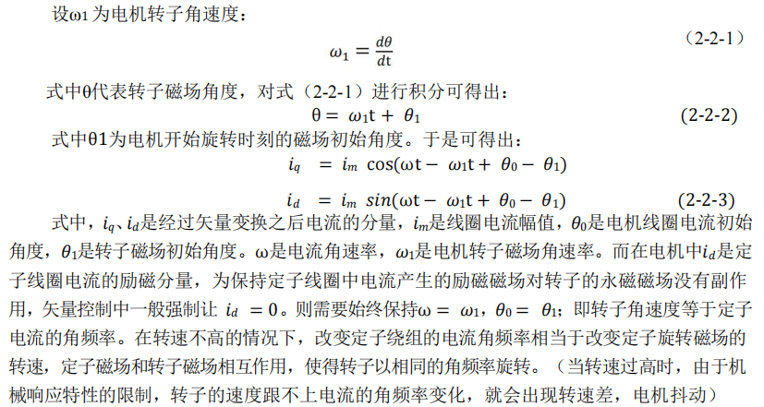

**交流伺服电机负载（T-V）特性**

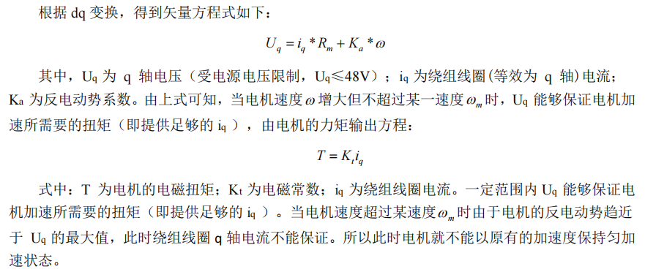

1. 实验内容

（简述实验内容及操作过程）

**Clark/Park 变换思想及调压调速**

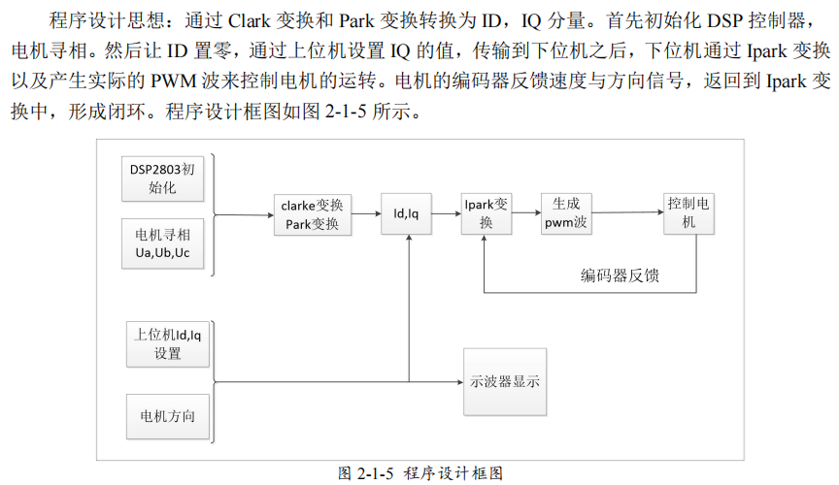

**交流伺服电机调频调速**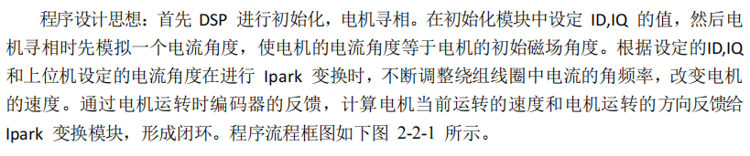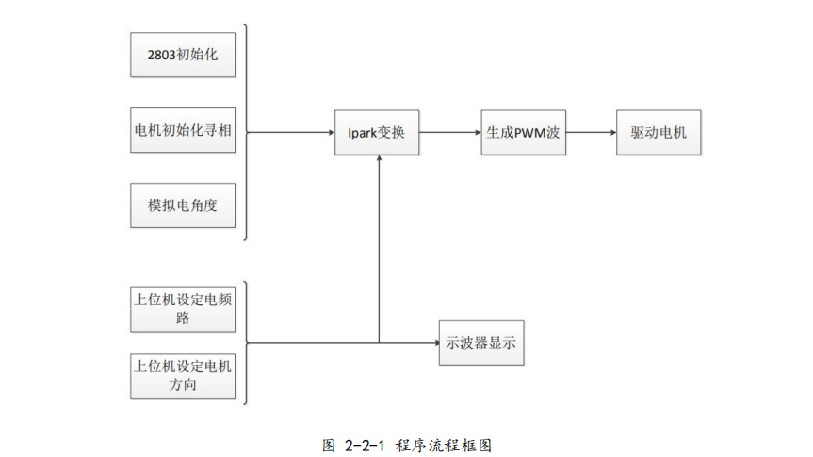

**交流伺服电机负载（T-V）特性**

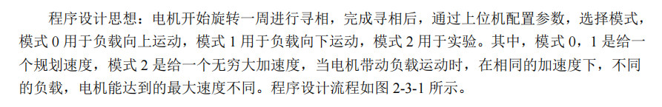

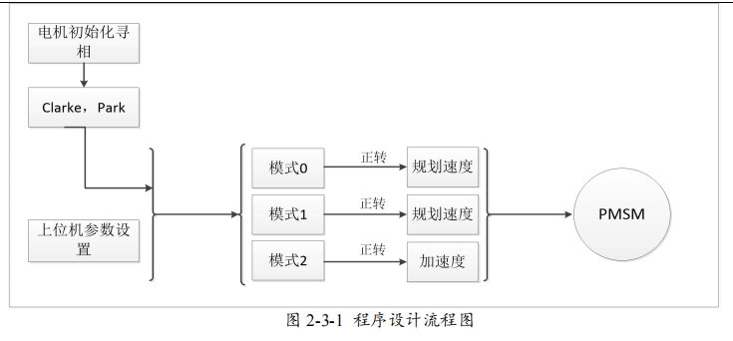

1. 实验结果及分析

（实验原始数据、实验曲线及其分析）

**Clark/Park 变换思想及调压调速**

|  |  |  |  |
| --- | --- | --- | --- |
|  | Voltage模块值 | 电机速度(r/min)开关为1 | 电机速度(r/min)开关为0 |
| 1 | 0 | 0 | 0 |
| 2 | 20 | 234 | -240 |
| 3 | 40 | 504 | -510 |
| 4 | 60 | 738 | -726 |
| 5 | 80 | 870 | -858 |
| 6 | 100 | 960 | -972 |

从图象看电机速度基本满足和电压成正比，所以工程师们常说电压决定转速。

更严密的说法是，在负载转矩和空载损耗转矩基本不变时，电机转速与外加电压成线性关系。

电机在速度达到 1000r/min 附近的时候发生抖动，可能是因为机械响应特性限制，PID参数不足，或由于空气阻力对电磁转矩和编码器位置造成了影响。

开关为1时Scope图像

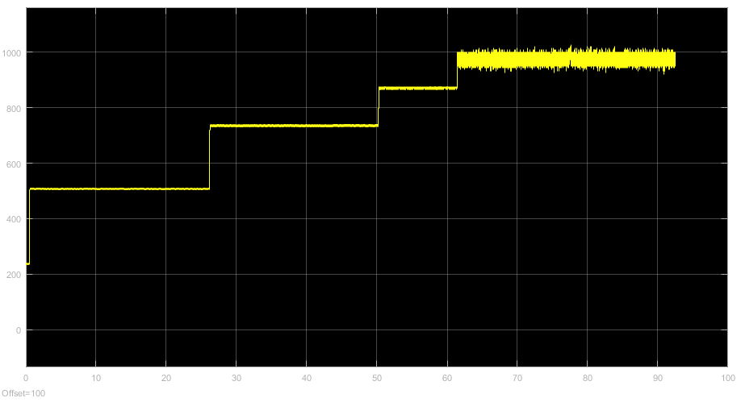

开关为0时Scope图像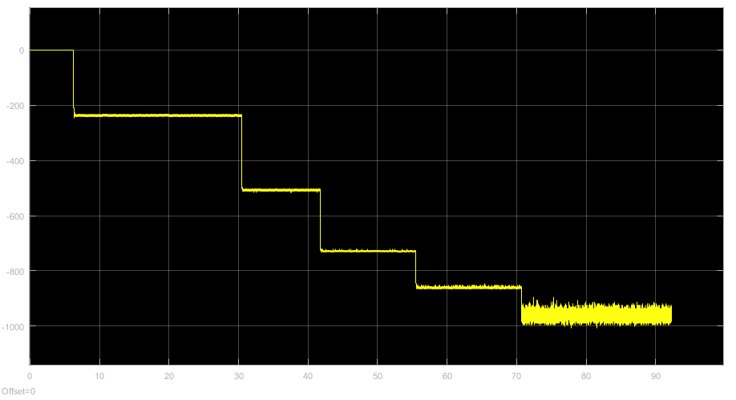

**交流伺服电机调频调速**

|  |  |  |  |
| --- | --- | --- | --- |
|  | Frequency模块值 | 电机速度(r/min)开关为1 | 电机速度(r/min)开关为0 |
| 1 | 0 | 0 | 0 |
| 2 | 20 | 300 | -294 |
| 3 | 40 | 600 | -594 |
| 4 | 60 | 900 | -900 |
| 5 | 70 | 1044 | -1044 |

交流伺服电机调频调速的原理：



交流伺服电机调速和直流电机调速相比，交流伺服电机无法通过调节电枢电阻调速，直流电机无法通过调频进行调速。

开关为0时Scope图像

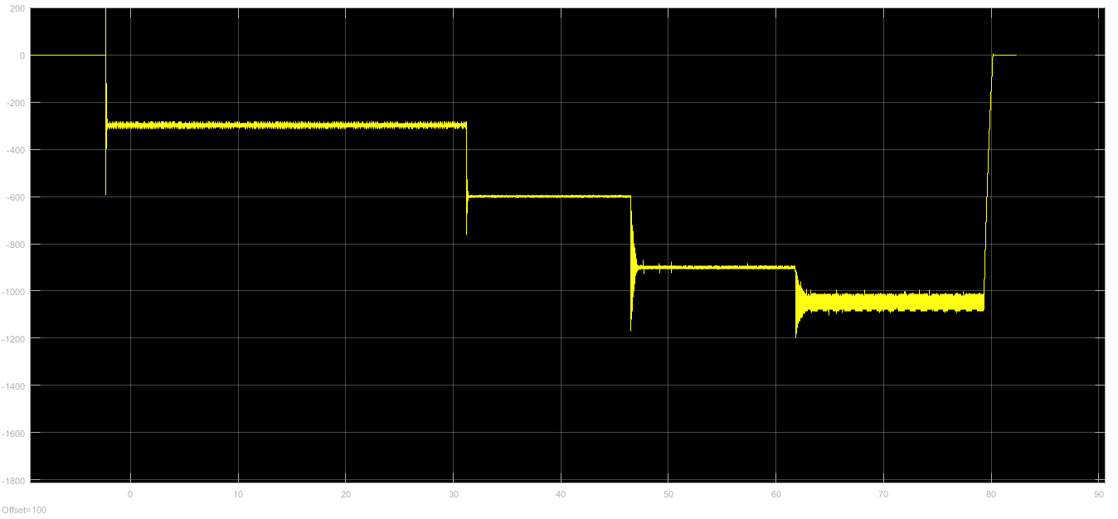

开关为1时Scope图像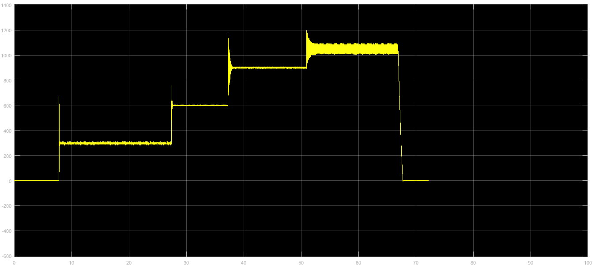

**交流伺服电机负载（T-V）特性**

|  |  |  |
| --- | --- | --- |
|  | 负载(g) | 电机最大速度(r/min) |
| 1 | 200 | 1100 |
| 2 | 600 | 1056 |
| 3 | 1000 | 1000 |
| 4 | 2000 | 984 |
| 5 | 3000 | 832 |

当负载逐渐变大时，电机保持匀加速状态可达到的最大速度不断减小。

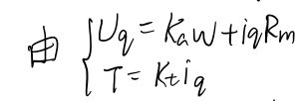

当电机所需力矩增大时，电枢电流增大，转速减小。

200g负载

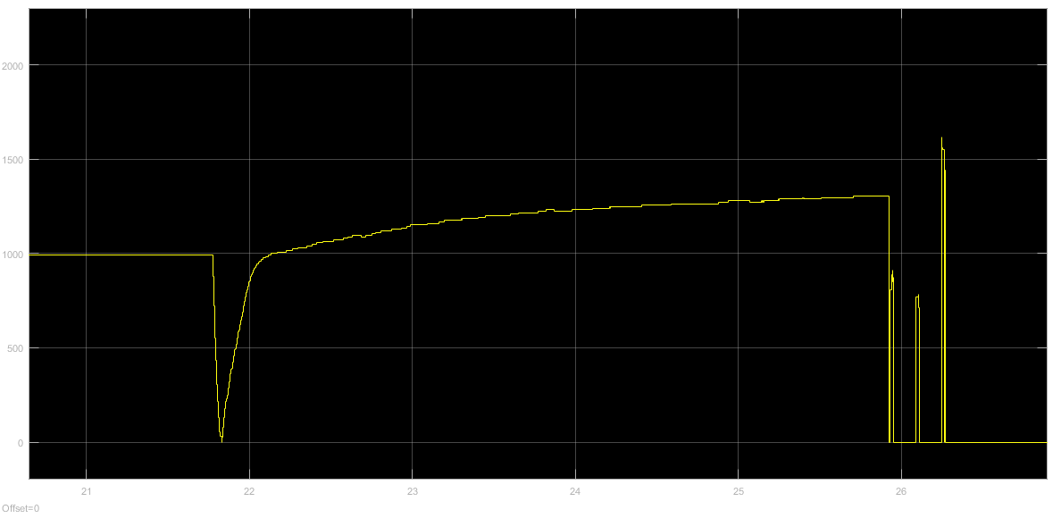

600g负载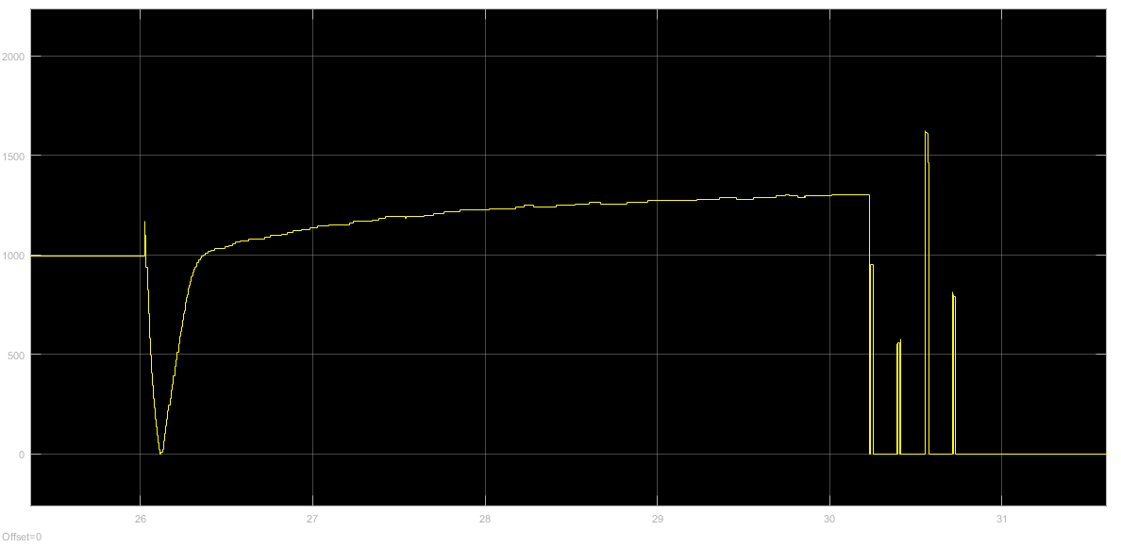

1000g负载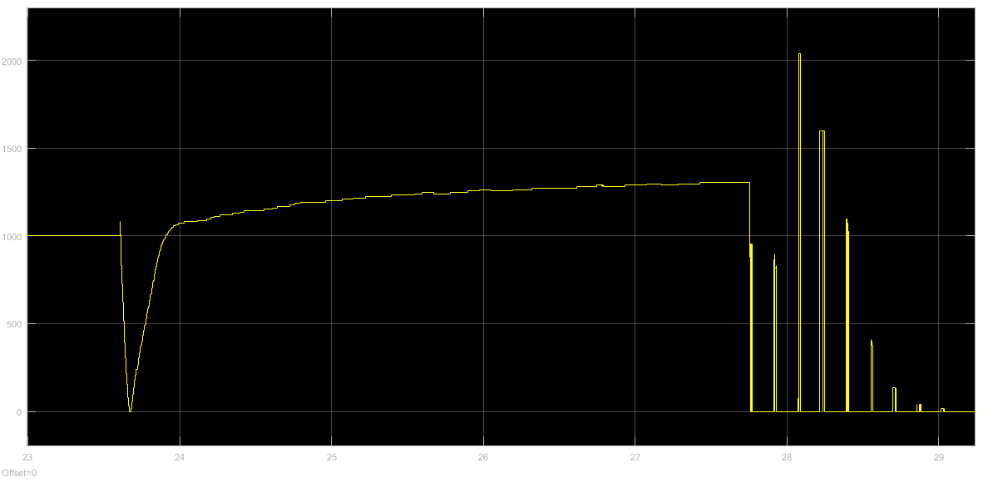

2000g负载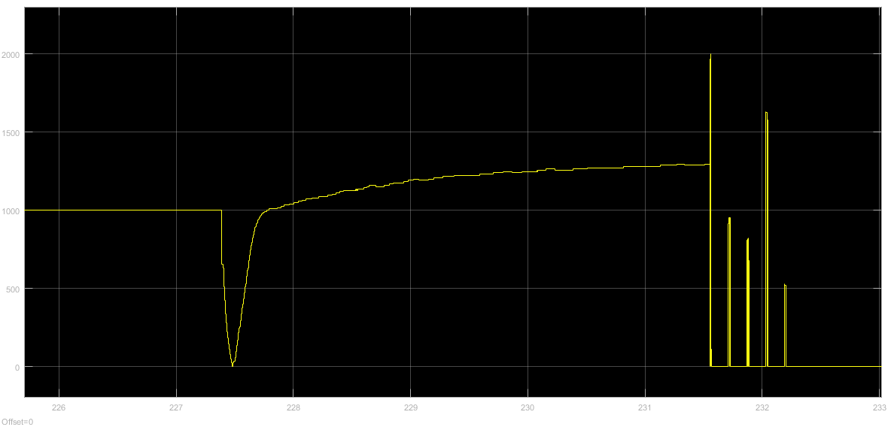

3000g负载